ICS 77.120.99
H 68

中华人民共和国有色金属行业标准
YS/T 679—XXXX
代替YS／T 679-2008
非本征半导体中少数载流子扩散长度的稳态表面光电压测试方法

Test Methods for Minority Carrier Diffusion
Length in Extrinsic Semiconductors by Measurement
of Steady-State Surface Photovoltage
（讨论稿）

（本稿完成日期：2016-6-14）

××××-××-××发布
××××-××-××实施
中华人民共和国工业和信息化部 发布
YS

前 言
本标准按照GB/T 1.1-2009给出的规则起草。
本标准代替YS/T697-2008《非本征半导体中少数载流子扩散长度的稳态表面光电压测试方法》。本标准与YS/T697-2008相比，主要有如下变动：
- 增加附录A铁含量测试
- 增加附录B数字示波器记录（DOR）法

本标准由全国有色金属标准化技术委员会（SAC/TC 243）提出并归口。
本标准起草单位：有研半导体材料有限公司
本标准主要起草人：潘紫龙、孙燕、卢立延、程凤伶。
本标准所代替标准的历次版本发布情况为：
——YS/T697-2008。

非本征半导体中少数载流子扩散长度的稳态表面光电压测试方法
  - 适用范围
1.1 本方法适用于非本征半导体材料单晶样品或相同导电类型重掺衬底上沉积已知电阻率的同质外延层中的少数载流子扩散长度的测量。要求样品或外延层厚度大于4倍的扩散长度。
1.2 本方法是为单晶硅样品的应用而开发的，可用于测量其他半导体，如砷化镓（同时调整相应的光照波长（能量）范围和样品的制备工艺）上的有效扩散长度和评价晶粒间界垂直于表面的多晶硅样品上有效扩散长度。本方法也可用于硅片的洁净区的宽度测定。由于扩散长度与器件性能密切相关，本方法也可应用于光电池和其他光学器件的材料的测试。
1.3 本方法对样品的电阻率和寿命的应用极限尚未确定，但已经成功的对电阻率（0.1-50）Ω.cm、载流子寿命短至2ns的p和n型硅样品进行了测量。
注： 本标准不打算涉及安全问题，即使有也与标准的使用相联系。标准使用前，建立合适的安全和保障措施以及制定管理界限的应用范围是标准使用者的责任。
  - 规范性引用文件
下列文件对于本文件的应用是必不可少的。凡是注日期的引用文件，仅注日期的版本适用于本文件。凡是不注日期的引用文件，其最新版本（包括所有的修改单）适用于本文件。
GB/T 6624 硅抛光片表面质量目测检验方法
GB/T 1551 硅单晶电阻率测定 直排四探针法
GB/T1553 硅和锗体内少数载流子寿命测定 光电导衰退法
GB/T6616 半导体硅片电阻率及硅薄膜薄层电阻测定 非接触涡流法
GB/T 6618 硅片厚度和总厚度变化的测试方法
GB/T11446 电子级水
GB/T14264 半导体材料术语
GB/T14847 重掺衬底上轻掺杂硅外延层厚度的红外反射测量方法
3 术语和定义
GB/T 14264界定的术语和定义适用于本文件。
4 方法概述
4.1 本方法建立在作为入射光能量(波长)函数的表面光电压测量的基础上。本标准描述了三种测试方法： 即测试方法A——恒定表面光电压（CMSPV）法；测试方法B——线性光电压，恒定光子通量（LPVCPF）法；方法C——数字示波器记录法（DOR）。三种方法都是非破坏性的。
4.1方法A
4.1.1用能量稍大于半导体样品禁带宽度的斩波单色光照射样品表面。产生电子空穴对并扩散到样品的表面，电子空穴对由耗尽区电场将其分离，产生表面光电压（SPV）。耗尽区可以由表面态、表面势垒、p-n结或液态结形成；
4.1.2 SPV信号被电容耦合或直接连接到一锁相放大器中进行放大与测量；
4.1.3对所有光照能量范围调节光强度得到相同的SPV值。
4.1.4对每一选择能量，由光强对能量吸收系数的倒数作图。
4.1.5将所得直线外推到零光强处，其负的截距值就是有效扩散长度。
4.1.6利用探测器的信号反馈到光源，和一个为单色仪配备的步进马达能够实现自动化测量。
4.2方法B
4.2.1首先在两个不同的光子通量下测量由白色光斩波器产生的表面光电压，以保证在光子通量内SPV是线性的；
4.2.2然后，由一组窄带滤波器在线性SPV范围内且恒定的光子通量下产生一单色光，对一系列选定的能量大于半导体样品禁带宽度的光子产生的表面光电压SPV进行测量。
4.2.3随光子能量单调增加的SPV值的倒数对所选择的相应样品的吸收系数的倒数作图。
4.2.4拟合的直线被外推到零光强处，负的截距值就是有效扩散长度。为消除表面复合作用的干扰，单调变化区域以外的值由分析决定舍弃。
4.2.5采用在探针下移动样品的方法能够以小面积的接触测量SPV，做出扩散长度的区域图。
4.2.6为滤光盘和样品台安装步进马达可以实现自动化测量。不必将信号反馈到光源。
4.3方法C——数字示波器记录法（DOR）
4.3.1用红外辐射矩形脉冲照射样品表面；
4.3.2脉冲SPV信号由电容耦合进入高输入阻抗放大器并进入数字示波器；
4.3.3辐射脉冲的持续时间应当超过信号上升沿持续时间的3倍，脉冲间隔应当超过下降沿持续时间的3倍。为了得到正确的SPV的脉冲振幅和形状，测试电流的持续时间应该比该脉冲完整的持续时间还要长3倍；
4.3.4 通过一个指数函数上升沿的回归来确定稳态的SPV；
4.3.5这个函数的振幅即稳态的SPV；
4.3.6 红外辐射辐照度的几个数值可推断出稳态的SPV；
4.3.7 完成依赖于红外辐射辐照度的稳态SPV的功率函数的回归，可确定原点就是这个函数的导数值；
4.3.8 通过多个波长在原点的导数值可计算出有效扩散长度；
4.3.9少数载流子扩散长度通过方法C是可以被自动测试确定。
5 干扰因素
5.1 测量的可信程度依赖于已知吸收系数与光子能（波长）关系的精度。
5.1.1表面应力强烈影响吸收特性。本测试方法提供的吸收系数数据适于如外延层和释放了应力的化学或化学机械抛光的表面。
5.1.2 自由载流子吸收可影响长波长下的SPV测量，因此本标准不适用于重掺硅片。
5.1.3 吸收系数依赖于温度，因此寿命和扩散长度是温度的函数。本方法测量的扩散长度仅在室温22±0.5°C下进行。
5.2 为了更准确的测量，被测区域的厚度必须大于4倍的扩散长度。当扩散长度超过厚度两倍时，可能要对扩散长度进行评估，测量后应分析厚度条件。
5.2.1 对在表面层（外延层或洁净区）上的测量，如果表面层厚度小于截距的一半，截距值可以被认为是衬底的扩散长度。
5.2.2如果表面层厚度在截距的一半到四倍之间，提供已知的表面层的厚度就可以估计出表面层的扩散长度。反之，如果在表面层和衬底区域中扩散长度的比例能被确定，表面层的厚度可以被推断。
5.3 只有在样品总厚度大于光照最长波长（最小的能量）吸收系数倒数的三倍时，SPV曲线是线性的，因此在测量前应估算波长的上限。
5.4 长驰豫时间时，表面状态的变化可以引起SPV信号幅度随时间缓慢的漂移。因此在测量条件下允许足够长的时间使表面趋于平衡，然后尽快进行测量可以使干扰达到最小。
5.5由于背表面的非欧姆接触或在样品中存在一个结，可能因光照产生光电压形成SPV信号的虚假信号。这种类型的虚假的光电压由于其大的幅度、光照能量从大到小改变时极性的反转或信号振幅在长波长（较小的能量）下随光强的增加而减弱被识别。结的电压可以通过把一个参考电势接到正表面无照明区的方法来消除。
5.6光照的光谱纯度不够对测量能产生有害的影响。虽然光谱纯度的要求没有最终确定，一个5nm的光谱宽度（如果使用单色光栅）和一个小于0.1%的较高次光谱构成的强度可以期待提供满意的结果。
5.7 在某些材料中，假设空穴-电子对的浓度比多数载流子密度小很多时，寿命和扩散长度依赖于光照的强度。它的主要影响是给出的扩散长度比暗场值大。采用在线性SPV范围内使SPV信号直接比例于光照强度的方式，其影响能够被减到最小。
5.8 对测试方法A，在到达样品和到达检测器的光路中，能量（波长）函数的任何损失差异都必须进行修正。例如，依赖吸收或反射引入能量的任何表面薄膜或覆盖层。
5.9操作测试样品时使用金属镊子可以引入金属沾污，使少数载流子寿命变短并且导致错误的扩散长度。为了消除该影响，应使用洁净的塑料镊子或塑料的真空取片器。
5.10在外延层和薄的单晶片中，GB/T1553方法所描述的光电导衰减法（PCD）中，表面复合带来的误差非常大。CMSPV方法（测试方法A）通过保持恒定的表面条件，可以避免表面复合寿命对测量的影响。LPVCDF方法（测量方法B）通过恒定光通量这一条件，使得数据点不受表面复合和其他非线性效应的影响。DOR方法（测量方法C）是直接控制最小辐射强度下表面光电压的出现和消失的驰豫过程，来消除非线性和曲线变形的影响。
5.11少数载流子寿命τ是用扩散长度L的平方除以扩散系数D 得到的。SPV测量对少数载流子非常灵敏；利用表面耗尽层使得多数载流子的贡献被最小化。用SPV方法测得的寿命值通常比由光电导（PCD）方法测得的寿命值要短，这是因为光电压对从多数载流子获得的贡献是与少数载流子获得的贡献相同的。当多数和少数载流子寿命相同时，倘若SPV方法测量使用的吸收系数的值是正确的，并且在PCD方法中表面复合被正确确定的话，用SPV和PCD方法得到的寿命值也相同。
5.12 在一个很短寿命的体积区域，例如一个重掺杂衬底上的外延层或拥有氧沉淀获得的内吸除片上，如果很薄的表面层如外延层或一个洁净区有长的寿命，截距不能被认为是扩散长度（见5.3）。在某些情况下，截距被认为与表面层厚相关，它为表面层的厚度测定提供了非破坏性的方法。
6设备
6.1 光源和单色器或滤光盘，覆盖波长范围从0.8-1.0μm（能量范围1.55-1.24ev），带有光强的控制装置（直流或交流输入可变、可调孔径或中性密度滤光片）。钨灯和石英卤素灯均可以作为满足要求的灯源。
6.1.1如果使用一个滤光盘（对测试方法B），推荐在1.24-1.55ev之间至少6种大致均匀间隔的能量。对测试方法B，输出的光通量应该相当于每一能量档的63%以内。另外对测试方法B，必须提供2个中性密度衰减器以得到在2个光子通量值φ₁比φ₂为已知的1%的比例下的白光。
6.1.2 如果使用光栅单色器，则要有锐截止滤光器，将波长短于0.6μm的光至少衰减99%。在这种情况下，要求校准干涉过滤器以核实单色器的波长刻度。
6.2 机械斩波器，一个频率足够低以保证载流子稳态分布的操作。要求低端频率足以与探测器的响应时间相适应，高端频率足以允许SPV信号通过电容有效地耦合到放大器（见注2）。
注：大约10HZ的频率被推荐用于方法A。由于测试方法B不要求探测器，则这种情况不用于测试方法B，并且高频也能使用。
6.3 光通道，连接照射光到样品和光探测器，可使用一套反射镜系统（或石英透镜或两者兼有）或光缆系统。如果使用反射镜或透镜，应该将出射狭缝的像聚焦在斩波器的刀刃、样品和探测器上（见图1）。这种情况下，使用一个无波长约束的分光镜使一些照明光直接射到样品上，探测器的信号也能从斩波器刀刃的背面反射获得。对方法B光缆是使用的首选（见图2）。
6.4 光学计数器或探测器，带有已知相对的光谱灵敏度（仅对方法A），不需要绝对定标，在斩波器频率下运行的温差电堆是令人满意的。也能使用硅光电二极管或焦热电的探测器。
注：如果到探测器的光通道包括样品架前面完全相同的接触结构，那么到探测器和样品的光通道是相似的（见5.8），则探测器的校准可简单化。
6.5 样品架，用于支撑样品并提供一个透明的电容耦合正面接触（最好带有一薄氧化覆盖层和50μm厚云母层的玻璃板），或把一参考电压接到背表面上或正背面的非光照区。对表面挡板（光栅）p-n连接或液体连接，直接电接触到样品的被照明的表面都能作为正面耦合的区域。如果正面接触覆盖的仅仅是正表面一个很小的区域，并且如果希望得到来自另一可信赖区域的扩散长度的信息，则样品架可以提供样品横向和转动的动作。
6.6 两个锁相放大器，测量SPV的振幅和探测器信号（见图1）。要求具有满刻度1μV的灵敏度和小于0.1μV的输出噪声电平。需要10MΩ或更高的与样品连接的输入阻抗以与电源阻抗相匹配。如能防止两个信号间的干扰，单个的双重输入的锁相放大器能取代两个放大器。这个结构的选择对方法B（见图2）特别合适，因为在SPV测量期间，光通量是不需要测量的。
6.7 普通实验室实施，如果需要，应具有清洗，抛光、腐蚀样品的设备。
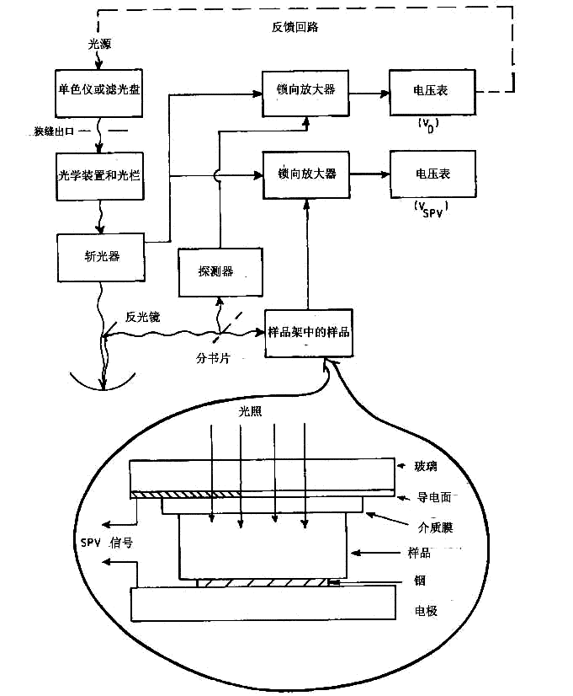

图1 测试方法A 的SPV设备方框图和样品架示意图

6.8 温度计或其他测温仪器，要求环境温度测定精确控制至±0.5℃。
6.9 计算机控制系统（可选择，）带有步进马达以执行计算和控制波长选择、载物台动作以及（对方法A）从探测器到光源的反馈。
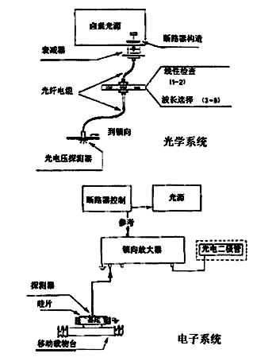

图2 测试方法B的SPV设备方框图和样品架示意图

6.10 一般光源，由光缆连接到SPV系统（见图2），由一个可变控制的直流电压，白炽灯，和800μm 厚硅滤波器组成。
6.11方法C的SPV设备，有测试单元、控制单元和一个计算机组成（如图3）。测试单元位于装置外壳之内，并具有电气噪声的相对保护；基于安全因素，照射光被封锁在装置中。
6.12 输入放大器——输入电阻大约几个欧姆，电压放大100-150.需要无噪声无波纹的电源供应器。半导体表面-电容电极-输入放大器测量电路需提供无形变的变速器，矩形电压脉冲上升沿和下降沿≤0.3µs，平顶衰变低于0.7秒高于0.3秒。
6.13激光二极管（Ld1-Ld3如图3），脉冲能量＞10mw；波长800-1040nm，同时光谱宽度≤3nm。方法C中需要2个或更多个激光二极管。
6.14可变衰减器（图3）——提供从0-60dB光强度衰减。
6.15 光纤电缆和光纤收集器结构（图3）——提供均衡照明输出。
6.16 计算机（图3）——个人电脑，时钟频率≥1GHz。
6.17 数字示波器（个人电脑里的扩展卡）——双通道，8-位，采样频率100MHz。
6.18 脉冲振荡器（个人电脑里的扩展卡）——单通道，8-位，脉冲区间0.1-20ms，输出电压0-10V。脉冲振荡器，激光二极管和它们的供应回路应提供红外辐射脉冲持续时间在低于0.3µs，脉冲顶部下降不超过3%。关于振幅和持续时间假定最初的飙升不超过7%。
6.19 继电器单元（图3）——提供激光二极管整流。
6.20 输入-输出板（个人电脑里的扩展卡）——提供整流继电器处理
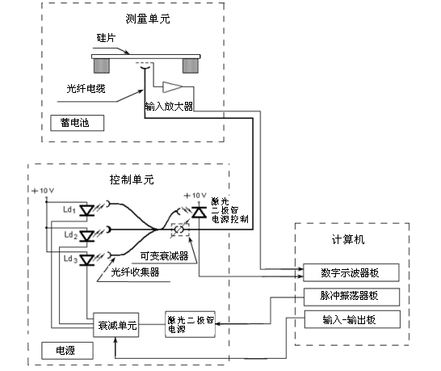
图3 测试方法A 的SPV设备方框图和样品架示意图
7 试剂
7.1 试剂的纯度——本方法中涉及的所有化学试剂应符合电子级的标准。倘若使用其它级别的试剂，首先证明该试剂具有足够高的纯度，不会降低测量的准确性时，才允许使用。
7.2 水的纯度——符合GB/T11446电子级水。
7.3 腐蚀液CP4A——（如果需要）50 ml 浓硝酸 (HNO₃), 30 ml 浓氢氟酸 (HF), 和30 ml 冰醋酸 (CH₃COOH)，5：3：3将腐蚀剂混合，对硅样品表面进行化学抛光。
7.4 缓冲氧化腐蚀——（如果需要）40 %氟化氨溶液 (NH₄F) 和浓氢氟酸(HF)混合液，用于改善P型硅样品表面的SPV信号。
注：已经发现6份氟化氨和一份氢氟酸按体积比的混合液可以满意地达到这一目的。
7.5 过氧化氢(H₂O₂)——（如果需要）30 %的过氧化氢(H₂O₂) ,用于改善N型硅样品表面的SPV信号。
8 样品准备
7.1 外延和化学机械抛光样品通常可以直接用于测量。
7.2 切割或研磨后的硅单晶样品要求进行化学抛光，如用CP4A (见 7.3)腐蚀液腐蚀或化学机械抛光，以除去所有的表面机械损伤得到无应力的表面。
注:如果SPV型号较弱，常使用一种提高耗尽层的处理，对n型样品，有效地处理是将样品在的H₂O₂ 中沸腾约15分钟。对p型样品的处理是在HF缓冲剂（见7.4）中腐蚀1分钟。
7.3在顶层很薄以致于光照不足以在顶层内激发显著载流子浓度的情况下，可以用于测量太阳能电池。
7.4 可以使用透明的电解液作为接触。
7.5 如果使用薄的金属表面（肖特基）势垒作为正面接触，必须描述金属的光学行为，因此适当的修正能成功的获得内部光通量关系。
8 校准
8.1 光照的波长（能量）必须是已知和准确的，校准过的干扰滤光器提供了单色仪波长刻度校验的方便手段。如果使用滤光盘，每一个滤光片的波长必须已知或确定。
8.2 对方法A和方法C，波长（能量）与光子探测器间的响应关系必须是已知或确定的。但是，光子探测器的刻度不需要绝对定标。
11.3 测试方法C 考虑到照明光斑面积，半导体表面的容探针的放大器输入传递常数（测量路径）必须已知。
11.4方法C 激光二极管的传输常数（脉冲振荡器输出电压
每个激光二极管的脉冲幅度）必须是已知的。
11.5方法C：必须知道可变衰减器对于波长的依赖性。
9 测量步骤及计算
9.1 方法A-稳态表面光电压（CMSPV）法
9.1.1 方法A操作步骤
9.1.1.1 开启光源、斩波器、锁向放大器，用来自单色仪或滤光盘的可见光校直光学系统。如果使用单色仪光栅，移去锐截止滤光片，在可见光范围内使用更高级的衍射方式。
9.1.1.2 设置单色仪或滤光盘至最短的使用波长（最高能量），通常为0.8 μm (1.55 eV)
9.1.1.3 调节光照强度到最大功率的一半或最大振幅的70%。
9.1.1.4 在样品架上放置样品产生电容耦合或其他正面接触，进入测量位置。
9.1.1.5 调节连接样品的锁向放大器的频率和相位获得最大信号。如果样品和探测器使用同一放大器，在每次读数前需要调节放大器的相位。
9.1.1.6 记录最相近的SPV的振幅信号V_{SPV}。
9.1.1.7 将单色仪或滤光盘设置到数据所需的最长波长（最低能量）(通常块状硅样品为1.04 μm (1.19 eV) ，外延硅材料为1.0 μm (1.24 eV))，对扩散长度短的样品(<20 μm)，最长的波长可以为1.0 μm (1.24 eV)或更低。
9.1.1.8 改变光照强度以获得一系列的V_{SPV}.测量值，基准值是最接近11.6中记下的数值。
9.1.1.9 重新设定单色仪或滤光盘至最短波长（最高能量），并重新设置光强以产生所选的V_{SPV}.。
9.1.1.10 再次记录λ和V_{SPV}.的值。
9.1.1.11 从光探测器上读出并记录信号电平V_{D}。
9.1.1.12 增加λ（减少光能量）到所需的最大值（最小能量）。对硅而言，适宜的步距是0.85, 0.90, 0.95, 0.97, 0.99, 1.00, 1.01, 1.02, 1.03, 及 1.04 μm (1.46, 1.38, 1.31, 1.28, 1.25, 1.24, 1.23, 1.22, 1.20, and 1.19 eV)。对短的扩散长度，仅仅使用最短的λ值（最高的能量值）。
9.1.1.13 在每一个波长（能量）下调节照明强度以获得所选的V_{SPV}值。
9.1.1.14 对应每一λ，读出并记录λ（或光能量），V_{SPV}., 和 V_{D} 值。
9.1.1.15 依照测试方法GB/T6618，测量并记录样品的厚度。依照测试方法GB/T 14847 测量并记录外延层的厚度。
9.1.1.16 选择测试方法GB/T1551 或GB/T6616，测量样品电阻率。
9.1.2 方法A计算
9.1.2.1 测定吸收系数的倒数α⁻¹ ，由直接测量或依据下面的关系得到

$α^{−1}（λ）={\left(\frac{\text{84}\text{.}\text{732}}{λ}−\text{76}\text{.}\text{417}\right)}^{−2}$ （1）
式中：α ：吸收系数，cm⁻¹；λ： 波长 μm。
9.1.2.2 对每一由损失而校正的波长（能量）的V_{D}值，测定相对光强Io ，任意单位。
9.1.2.2.1 如果以所有波长下都有恒定能量灵敏度的热电堆作为光子探测器，并且如果波长不依赖于探测器路径的构成，则按下式计算
$I_{0}=\text{κλ}⋅V_{D}$ （2）
式中：I₀：相对光强，k ：常数；V_{D}：电压值
9.1.2.2.2 如果光子探测器的灵敏度与波长有关，则在每一使用波长应给出适当的修正因子。
9.1.2.3 对于波长范从0.7到1.05μm范围中的带有薄的自然氧化层的抛光硅表面情况，按下面的关系式计算(1 − R)项：
$(1−R(λ))=O\text{.}\text{6786}+0\text{.}\text{03565}λ^{−1}−0\text{.}\text{03149}λ^{−2}$ （3）
式中：λ波长 μm。
9.1.2.3.1 对于其他材料或硅上呈现任何表面薄膜的情况，公式3是无效的。(1 − R)项直接测量。
9.1.2.4 计算在每一波长下的Io(1 − R)的乘积，并且将这个乘积数对$α^{−1}$作图，对这些点或对这些数据进行最小二乘法的计算值拟合为一直线，将直线外推至横坐标的负值，测量并记录这横坐标的负值截距（见图3）。
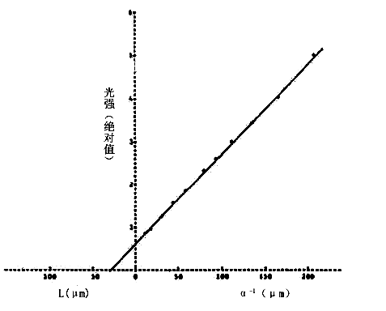
图4 使用测试方法A获得典型图及印出的SPV数据

表1 SPV数据

波长（λ）  μm | T C 电压（V_{D}）  μV | 吸收系数倒数(α⁻¹)  μm | 光强(I₀)
1.02 | 8.40 | 208.329 | 5.854
1.010 | 8.85 | 164.864 | 4.725
1.000 | 5.90 | 134.308 | 4.028
0.990 | 5.20 | 111.159 | 3.513
0.980 | 4.55 | 93.225 | 3.041
0.970 | 4.10 | 79.063 | 2.711
0.950 | 3.35 | 58.450 | 2.168
0.930 | 2.90 | 44.494 | 1.835
0.900 | 2.40 | 30.797 | 1.467
0.850 | 1.95 | 18.032 | 1.122
0.800 | 1.85 | 11.269 | 0.997

注： L₀=28.9236μm, σ=0.9716μm,样品20P850-32,日期：1971-12-27，SPV信号=2.5mv
9.1.2.5 这截距数值就是有效扩散长度L_{o}，如果L_{o}小于样品厚度（或外延层）的四分之一，L_{o}能被看作等于扩散长度L_{D}。
9.2 测试方法B——线性光电压，稳态光通量（LPVCPF）法
9.2.1 方法B操作步骤
9.2.1.1 开启光源、斩波器、锁向放大器，调节斩波器的频率至预设值（例如13 Hz)。
9.2.1.2 将测试样品放置在带起凸起的电容耦合触点的样品架上，并使之位于样品架的中心。
9.2.1.3 设置滤光盘至高强度白光位置，核实白光是否通过系统。
9.2.1.4 降低电容耦合触点接触样品表面。
9.2.1.5 调节锁向放大器至最大信号。
9.2.1.6 在光通道中使用光衰减器，调节SPV信号至约2 mV。转至低档光源调节光强至SPV信号约1 mV。
9.2.1.7 读出并记录SPV信号幅度V₁。
9.2.1.8 设置滤光盘至低强度白光位置。读出并记录SPV信号幅度V₂。
9.2.1.9 验证获得的V₁ 对V₂的比值的线性响应。如果比值不在已知的Φ₁ 与Φ₂比值的5%以内，重新设置滤光盘至高强度白光位置，并通过衰减器减小SPV信号的幅度至先前值的一半，重复15.7-15.9。
9.2.1.10 设置滤光盘给出最高能量（最短波长）的照明位置，并重现设置强度以产生近似等于V₂的SPV信号。
9.2.1.11 重新设置滤光盘给出最低能量（最长波长）的照明位置，读出并记录作为结果的SPV值作为V₃及相应的已知波长λ₃。
9.2.1.12 依次增加光能量设置滤光盘到下一个的位置，读出并记录在每一个位置如V₄, V₅, V₆等位置的SPV值，这些位置与波长值λ₄,λ₅,λ₆等相对应。
9.2.1.13 依照测试方法GB/T6618，测量并记录样品的厚度。依照测试方法GB/T14847 测量并记录外延层的厚度。
9.2.1.14 选择测试方法GB/T6618或GB/T6616，测量样品电阻率。
9.2.2 方法B计算
9.2.2.1 检查SPV的顺序值，并从进一步的分析中剔除小于Vn−1的任何Vn值。
9.2.2.2 如果样品厚度小于500 μm,拒绝光能量小于1.24 eV (lλ> 1.00 μm)获得的SPV值。
9.2.2.3 对每一个使用的波长，直接测量或从下面的关系式中确定吸收系数的倒数α⁻¹,

9.2.2.4 将每一个SPV值对照明波长的α⁻¹值作图。画出真实的点的直线或对这些数据进行最小二乘法的计算的拟合直线。外推这一直线到横坐标的负轴并测量和记录在负的横坐标上的截距的数值（见图4）。
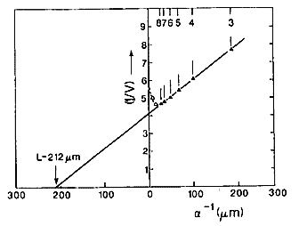
图5 使用方法B获得的典型的SPV数据点
注：曲线上部的数据涉及提供适当照明的能量和光子通量的滤波器盘的位置，见6.1.1。

9.2.2.5 这截距的数值就是有效扩散长度L_{o}.，如果L_{o}小于样品厚度（或外延层）的四分之一，L_{o}能被看作等于扩散长度L_{D}。如果L_{o}大于或等于样品的厚度，如果必需，于是依照表2将L_{real}填写入非标准片厚，L_{real}能被看作等于扩散长度 L_{D}。
9.3 测试方法C——数字示波器记录法（DOR）
9.3.1 方法C操作步骤
9.3.1.1打开测量单元和控制单元的供给。打开计算机；激活脉冲振荡器、数字示波器、激光二极管交换系统；
9.3.1.2 设置脉冲持续时间设置为1ms，输出脉冲为（3÷5）V；
9.3.1.3 设置数的字示波器扫描长度为≥10ms，启动清扫引导为10倍的量化步长。
9.3.1.4 将样品放置在样品架上；
9.3.1.5 在激光二极管交换器面板上选择激光二极管LD1并从激光二极管LD1触发红外辐射脉冲，使用数字示波器估值SPV脉冲。对不同的LD2，LD3等其他激光二极管重复这一过程。
9.3.1.5.1 在脉冲震荡器上设置脉冲电压起始振幅，对应每个激光二极管提供振幅 (2-10)mv的SPV。通过可变的光学衰减器在突发情况下，减少（或者增加）红外辐射强度。每次衰减值变更后都需要对光学变量衰减器进行重新校准。
9.3.1.5.2 检查SPV脉冲波形，脉冲应该有单独的上升前沿和单独的衰减尾部，其它的波形是不能出现的。
9.3.1.5.3 判断SPV脉冲波形上升和衰减边缘的持续时间。在脉冲振荡器上设置。给每个激光二极管的脉冲持续时间要超过SPV上升脉冲边缘的三倍。设置周期要在SPV完整持续时间的一到三倍之间。
9.3.1.5.4 设置数字示波器扫描长度要大于10倍脉冲
9.3.1.6 在激光二极管交换版上选择激光二极管LD1，从激光二极管LD1到10倍红外辐射脉冲，记录SPV信号和激光能量控制二极管信号并保存在电脑中。
9.3.1.6.1 以 LD2，LD3等激光二极管执行此方案。
注：为减少稳定SPV数值的错误，红外辐射脉冲数可以增加到100。为了保持样品性能的一致性和优化测试量水平，这个数字可能被降低。
9.3.1.7 脉冲振荡器降低输出值，同时设置SPV的振幅为0.6的初始值，重复9.3.1.5和9.3.1.6。
9.3.1.8 脉冲振荡器降低输出值，同时设置SPV的振幅为0.3的初始值，重复9.3.1.5和9.3.1.6。
注：根据之前的计划，9.3.1.1.5-9.3..1.8步骤准确的执行应该是最短的测试时间。在任何情况下，测试的时间都不能长于1分钟。
注：为了保持样品性能的一致性和优化测试量水平，测试时用到的脉冲振器的脉冲电压输出数值应该增长（或者降低）。
注：为了保持样品性能的一致性和优化测试量水平，激光二极管的使用量也应该增加（或者降低），一般情况下不能＜2。
9.3.2 计算
9.3.2.1 对于每个波长λ 测定吸收系数的倒数α⁻¹ ，由直接测量或依据下面的关系得到
L_{i}= （4）
式中：
α:吸收系数,cm^{−1；}；
λ: 波长,μm。
9.3.2.2 计算项（1-R），可以通过每个波长λi用以下关系式。根据抛光后硅片表面带有很薄的氧化层，其波长范围为0.7-1.05um：
（1-R（λ））=0.6786+0.03565λ-1-0.03149λ⁻² (5)
9.3.2.3 对于其他材料或者其它表面有一层硅元素膜的该方程式不适用。（1-R）项可以通过直接测量得到。
9.3.2.4 光通量的平均强度（光子/（s x m2）的方法与辐射脉冲一致，像B.1.6-B.1.8中描述。通过如下步骤：
9.3.2.4.1 激光能量控制光电二极管的信号，与辐射脉冲一致，像B.1.6-B.1.8确定所有脉冲的平均振幅AIJ
9.3.2.4.2 确定光通量平均强度：
$\overset{−}{I_{\text{ij}}}=K(1−R(λ_{i}))−K_{0}(λ_{i})λ_{i}\overset{−}{A_{\text{ij}}}$ （6）
式中：K 常数；
K₀(λ_{i})是激光能量控制光电二极管产生光谱的灵敏度（W/A）；
9.3.2.5 确定平均恒态SPV值，所有辐射脉冲发生在B.1.6-14.1.8.通过输入放大器的平均脉冲信号给所有辐射脉冲，然后根据函数V_{ij}(1-e^{-t/τ})计算前沿。举例一个SPV平均信号在图8中呈现，同时，这个信号也适合图9。
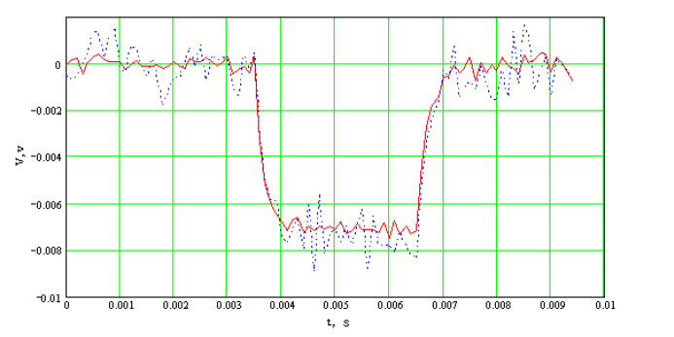
图6
SPV信号接收来自一个P型掺硼厚硅片，电阻率为12欧姆厘米，脉冲间距3ms，波长0.92千分尺。
虚线：初始信号，实线：10个脉冲的平均值
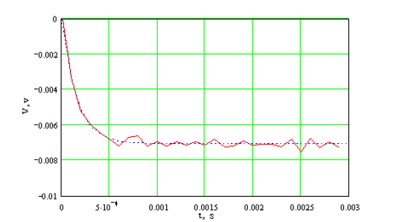
图7 P 型掺硼硅厚片的SPV接收信号回归
9.3.2.6 绘制每个波长λi，恒稳态SPV值与光子通量，计算回归值Vi。通过公式
$V_{i}({\overset{−}{I}}_{\text{ij}})=B_{i}{\overset{−}{I}}_{\text{ij}}+C_{i}({\overset{−}{I}}_{\text{ij}})^{2}$ （7）
图形V_{i}（I_{ij}）中派生物在起始点为B_{i}，这些图形在图8中被列举。
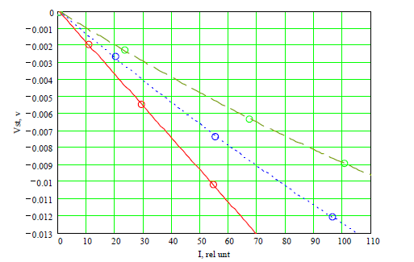
图8
例如：SPV信号似稳定信任值与辐射强度I。样品：P型掺硼硅片，电阻率0.6欧姆厘米
波长0.92（短划线），0.977（虚线），1.008（实线）
9.3.2.7 预测实际的扩散长度L0通过完成一个与1/α(λ_{i})关系的复原直线。L0是通过回归线与横坐标的截距确定的。如图9中举例。
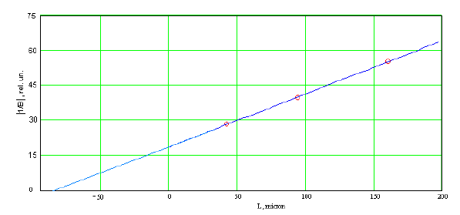
图9
1/B与L(λ)的图形；L-射线穿透深度（L=1/α(λ)），
样品：P型掺硼硅片，电阻率为0.6欧姆厘米，扩散长度为81微米

10 精确度和偏差
10.1 方法A:多个实验室测试是在6个实验室对6块硅样品每块进行3次有效扩散长度的测定。其中2块样品的扩散长度在（100 -200）μm 范围，其余4块是在相同导电类型重掺衬底上的外延片，外延层的厚度小于4倍所测量的有效扩散长度时，L_{o} ≠L_{D.}。
10.1.1 一个实验室的数据由于测量程序的背离而被从分析中排除。结果概括见表2。 虽然这个测试是建立在在早期（测试方法SEMI MF 391, 1978 和 1984版）测试方法A的基础上，但是利用不同分析得到的吸收系数的近似值，不影响精密度的评价。
表2 方法A 的单个实验室评价结果
体样品 |  | 外延层
用最小二乘法拟合的样本标准偏差 | 单个实验室样本标准偏差 | 用最小二乘法拟合的样本标准偏差 | 单个实验室样本标准偏差
0.6-12 µm | 0.4-14.4 µm | 0.3-2.2µm | 0.2-20µm
30个数据<L_{0avg}*10% | 10个数据L_{0avg}*12.5% | 60个数据中有1个> L_{0avg}*10% | 20个数据中有3个> L_{0avg}*50% #1
#1 如果从分析中去除这三个数据，最高限是4.3µm。
表3 方法A 的多个实验室评价结果
样品编号 | 平均扩散长度 µm | 样品标准偏差 µm | 样品相对标准偏差 %
体1 | 132 | 25 | 19
体2 | 97 | 37 | 38
外延1 | 10.9 | 4.8 | 44
外延2 | 7.8 | 6.0 | 77
外延3 | 31.8 | 10.5 | 33
外延4 | 22.3 | 13.8 | 62

10.1.2 由于没有涉及硅中或其他半导体材料中扩散长度的规格，没有关于偏差的描述。
10.2 方法B:使用4个相同型号的不同系统在5个硅样品上作单人的中心一点的测量。测量是依照本方法进行的。详细的表面处理在样品准备的注中列出（见8.2后的注）。这些结果(见表3)可以作为本测试方法在实验室内由可以胜任的操作人员间的再现性评价。

不同样品厚度的测量值
L_{rea} | T=725μm | T=675μm | T=625μm | T=525μm
2000  1950  1900  1850  1800  1750  1700  1650  1600  1550  1500  1450  1400  1350  1300  1250  1200  1150  1100  1050  1000  950  900  850  800  750  700  650  600  550  500  450  400  350  300  250  200  150  100  50 | 550.6  549.9  549.1  548.2  547.3  546.3  545.2  544.0  542.7  541.3  539.8  538.1  536.2  534.2  531.9  529.4  526.5  523.4  549.9  515.9  511.4  506.3  500.5  493.8  486.2  477.3  467.0  454.9  440.8  424.2  404.6  381.5  354.3  322.5  265.6  244.1  198.3  149.8  100.0  050.0 | 505.7  505.2  504.5  503.9  503.2  502.4  501.5  500.6  499.6  498.5  497.3  496.0  494.5  492.9  491.1  489.1  486.9  484.5  481.7  478.1  475.0  470.9  466.2  460.9  454.7  447.5  439.1  429.1  417.4  403.4  386.8  366.8  342.9  314.4  280.6  241.5  197.4  149.6  99.98  050.0 | 460.8  460.3  459.9  459.4  458.8  458.2  457.6  456.9  456.1  455.3  454.4  453.4  452.2  451.0  449.7  448.1  446.4  444.5  442.4  440.0  437.2  434.0  430.4  426.2  421.4  415.7  408.9  401.0  391.5  380.1  366.3  349.5  329.0  304.1  273.9  237.6  195.9  149.2  99.96  050.0 | 371.3  371.1  370.9  370.6  370.3  370.0  369.7  369.3  368.9  368.5  368.0  367.4  366.8  366.2  365.5  364.8  363.7  362.7  361.6  360.2  358.7  357.0  355.0  352.7  349.9  346.7  342.8  338.2  332.6  325.7  317.2  306.5  293.0  375.5  253.6  225.4  190.1  147.6  99.82  050.0
表4 扩散长度转换表
表5 对测试方法B的实验室评价结果

硅片号 | 掺杂剂 | 电阻率  Ω.cm | 扩散长度，μm  进行测量的系统编号  1 2 3 4 |  |  |  | 平均值  μm | 标准偏差  μm %
A1 | 磷 | 10 | 140 | 141 | 134 | 139 | 138.5 | 3.11 | 2.2
T2 | 磷 | 0.1 | 15.9 | 14.9 | 16.1 | 15.4 | 15.6 | 0.54 | 3.5
G2 | 磷 | 10 | 280 | 280 | 282 | 277 | 279.8 | 2.06 | 0.7
D1 | 硼 | 10 | 229 | 231 | 220 | 224 | 226.0 | 4.97 | 2.2
T4 | 硼 | 10 | 306 | 309 | 308 | 302 | 306.3 | 3.10 | 1.0
10.2.1 2个N型和2个P型样品在室温下大约电阻率10Ω.cm，测量得到（130 -310） μm间的少数载流子扩散长度（由这一测试方法）。样品的标准偏差范围为2.1 - 5.0 μm (0.7 to 2.2 %)。样品标准偏差与相对标准偏差都不能显示与少数载流子扩散长度的相关性。
10.2.2 第5个样品是N型室温电阻率0.1Ω.cm，少数载流子扩散长度约16 μm。4个测量的抽样标准偏差是0.54 μm (3.5 %)。
10.3 方法B尚未进行多个实验室的重复性评价。
10.4 方法C：在表格5中给出了11个硅片的测试结果，以及样品的电阻率（ρ），平均扩散长度（L），标准偏差（ΔL/L）。每个样品在10-30分钟内测量3-10次，每次约1分钟，样品8被测试了2次，测试的间隔为2天。样品没有进行化学处理。
10.4.1 表格2中给出的是外延片的测试结果。
表6 实验室内使用方法C对硅片进行测试的结果评价
样品编号 | 掺杂剂 | 电阻率 | 厚度 μm | 扩散长度  μm | 测试次数 | 相对标准偏差 % | 备注
1 | 硼 | 12 | 1400 | 421 | 6 | 13
2 | 硼 | 12 | 1400 | 110 | 8 | 20
3 | 硼 | 12 | 1400 | 458 | 6 | 20
4 | 硼 | 12 | 1400 | 237 | 5 | 7
5 | 硼 | 12 | 1400 | 489 | 10 | 16
5 | 硼 | 12 |  | 480 | 3 | 12
6 | 磷 | 4.5 | 460 | 227 | 4 | 2.4
7 | 磷 | 4.5 | 460 | 247 | 4 | 4.3
8 | 锑 | 0.01 | 460 | 56.8 | 4 | 8
9 | 锑 | 0.01 | 460 | 53.5 | 4 | 6
10 | 硼 | 0.01 | 460 | 4.6 | 4 | 24
11 | 硼 | 0.01 | 460 | 15.3 | 4 | 29

表7 实验室内使用方法C对外延层进行测试的结果评价
样品编号 | 导电类型 | 外延层厚度  μm | 电阻率  Ω.cm | 扩散长度  μm | 测试次数 | 相对标准偏差%
12 | n-n++ | 80 | 10 | 50.4 | 4 | 2.6
13 | n-n++ | 80 | 1.5 | 22.2 | 4 | 2.7
14 | p-p++ | 80 | 10 | 50.4 | 4 | 3
15 | p-p++ | 50 | 1 | 23.4 | 4 | 13

10.4.2方法C尚未进行多个实验室的重复性评价。
10.5 由于没有涉及硅中或其他半导体材料中扩散长度的参考规格，因此没有关于偏差的评价。
11 报告
11.1 报告包含以下信息
11.1.1 样品编号
11.2 每种方法对应的波长数据
11.2.1方法A:对应每一使用波长的l, a−1, V_{SPV}., 和V_{D}
11.2.2方法B：对应每一使用能量的数据(λ, α⁻¹, V_{n})；
11.2.3方法C:对应每一个用使用波长的数据（λ，α⁻¹，V_{spv}和1/B）
11.3 环境温度
11.4 有效扩散长度L_{o}及对这个值的说明。无论这个值是否等于这层或样品上的扩散长度L_{D}。
11.3 如果需要，也可报告如下信息：
11.3.1 样品厚度
11.3.2 外延层厚度（如果是合适的）
11.3.3 样品电阻率（如果已测定）
12 关键词
12.1 扩散长度，；少数载流子；多晶硅；单晶硅；表面光电压。

附录A
（资料性附录）
Fe含量测试
A.1 多晶、单晶、硅片及IC的制备过程都可能会增加硅中的金属杂质，从而影响器件的质量，比如击穿电压的问题、软击穿的问题、成品率问题等等；同时这些金属不仅可能作为硅中的深能级杂质成为复合中心，也可能成为硅中缺陷的成核中心。因此，无论是衬底还是外延，或者器件过程中，金属杂质的沾污都是需要严格控制和尽量避免的，而更重要的是对硅中金属含量的测试。因为金属杂质沾污直接影响载流子寿命，本方法能够用于分析确定这种沾污的存在。
A.2 利用光脉冲将硅中铁-硼键被分解前后测量得到的扩散长度的衰减变化，可以准确得到硅基体中的铁含量：
式中：Fe 硅中铁含量，atoms/cm³；
L_{aft} 打破铁-硼对之后测得的扩散长度 μm；
L_{bef} 打破铁-硼对之前测得的扩散长度μm；
每一个洁净的来片的Fe含量都应小于1x10¹⁰atoms/cm³，当Fe超过10¹² atoms/cm³一定会出现质量问题。SPV方法的铁含量探测极限为的10⁸atoms/cm³。
A.3 除了铁硼对之外，SPV还通过类似的方法得到铜、镍、钼的含量。
A.4 测试步骤：
A.4.1 用方法B测量硅抛光片中的铁含量:
A.4.1.1 测试硅片的扩散长度，如图A1所示
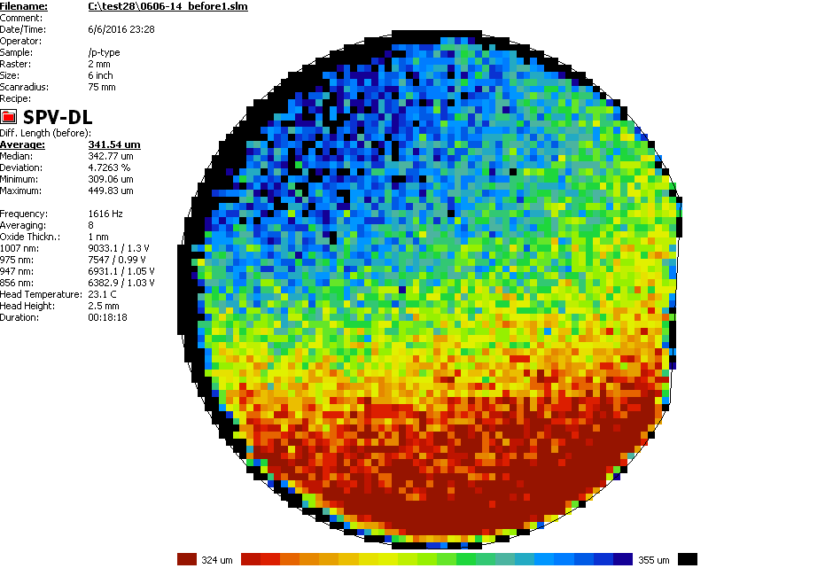
图A1 铁-硼键分解之前测试扩散长度
A.4.1.2 随后利用光脉冲进行FE-B键分解，后再次测试硅片的扩散长度，如图A2：
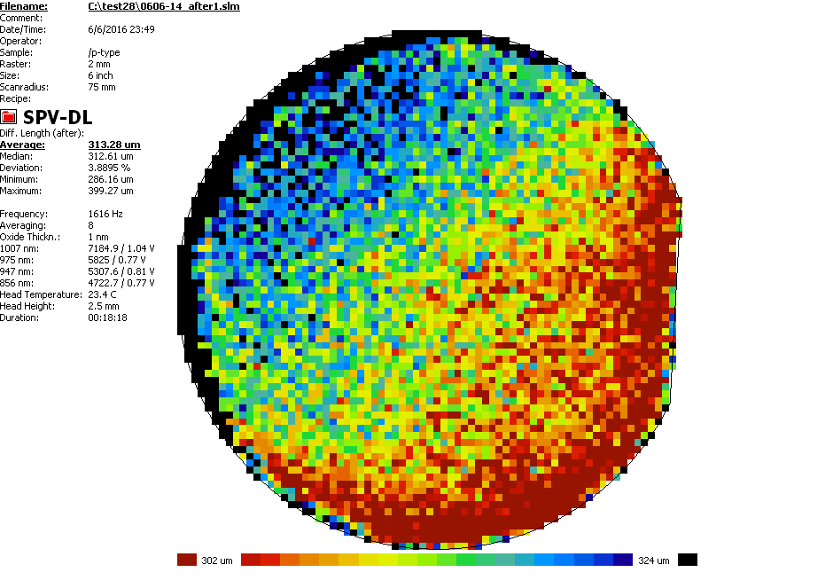
图A2 铁-硼键分解之后测试扩散长度
A.4.1.3 根据前后两次测试的结果来计算得到该片样品的铁含量。如图A3所示：
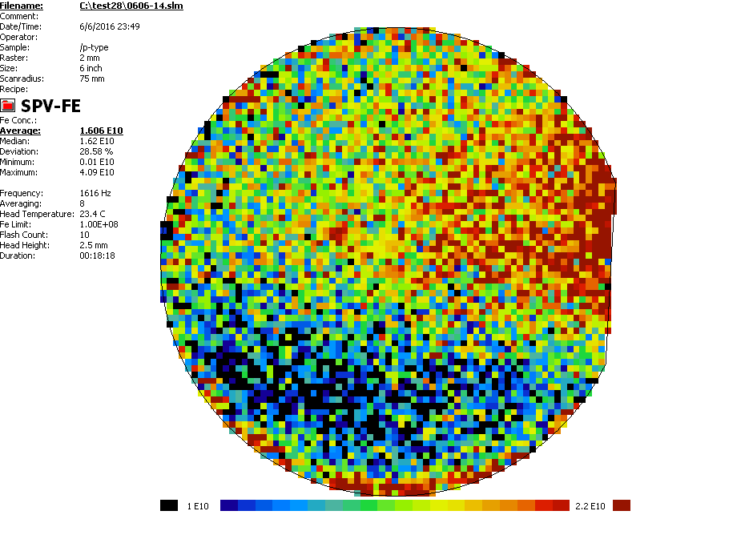
图A3 铁含量测试结果

A4.2 用方法A，同样可得到硅抛光片中的铁含量.
测试硅片的扩散长度，如图A4所示
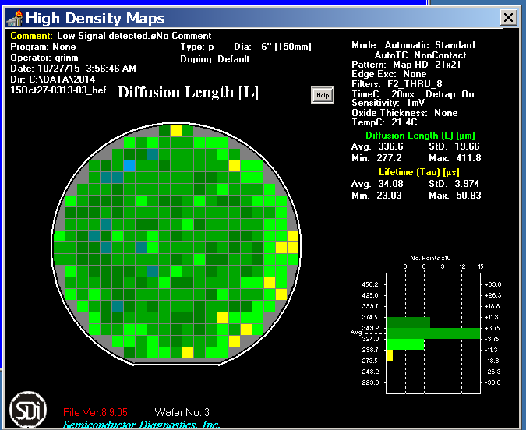
图A4 铁-硼键分解之前测试扩散长度

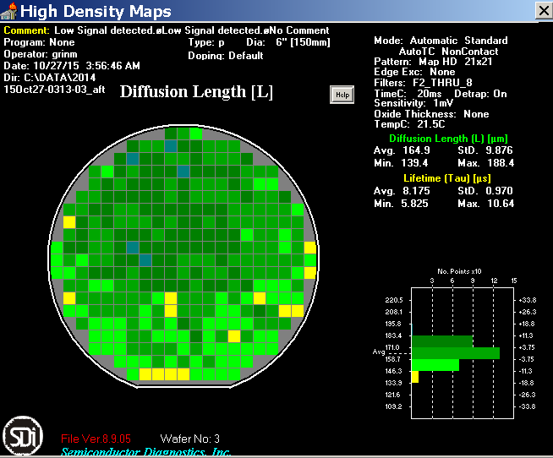
图A5 铁-硼键分解之后测试扩散长度
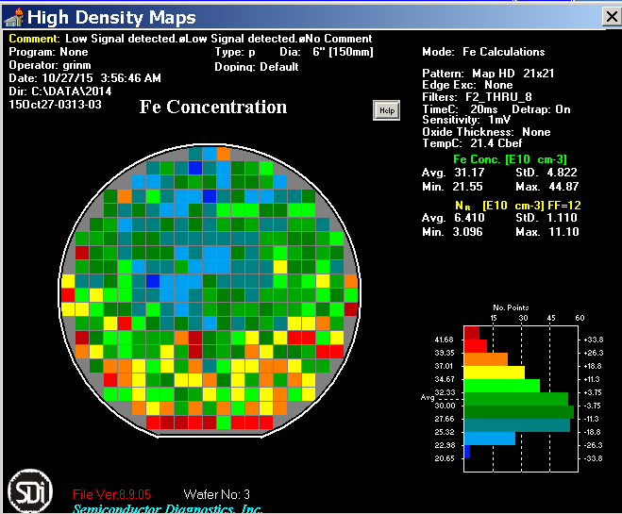
图A6 铁-硼键分解之后测试扩散长度

